


Escreva aqui o seu programa pessoal e familiar da Quaresma e, depois de recortar a folha, coloque-o, como um papiro, na ânfora.

Reze em família um mistério do Rosário a partir da proposta do livreto da nossa caminhada diocesana, na 2.ª parte, página II.

7 di©as | 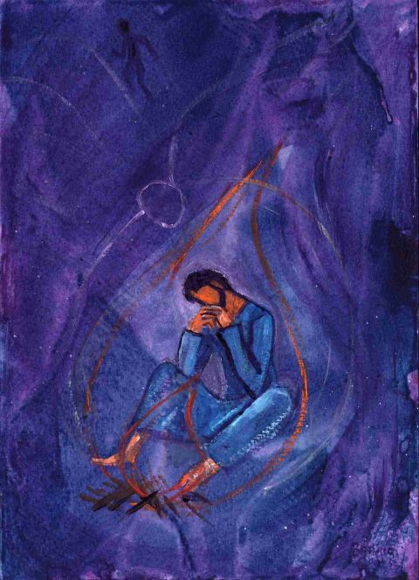
413 | I DOMINGO DA QUARESMA A  convertei-vos a mim  de todo o coração!  Jl 2,12.13 | Mar. 2017

Agenda pastoral

Terça-feira, dia 7, 21h30:
- Reunião dos MEC’s para reflexão do Instrumento de análise pastoral;
- Encontro com catequistas do 3.º e 7.º anos para preparar Missa com Catequese.

Quinta-feira, dia 9, 21h30: Oração “Rogai”, pelas vocações sacerdotais.

Sexta-feira, dia 10, 21h00: Oração com as famílias associadas às Sagradas Famílias da zona «Londres».

Sábado, dia 11, 10h00: Confissões do 6.º ano da Catequese.

Sábado, dia 11, 17h30: Encontro com todos os crismandos.

Sábado, dia 11, 20h00: Noite da francesinha (7,50 €).

Domingo, dia 12, 16h00: Encontro com famílias associadas às Sagradas Famílias e Oratórios da zona das Sete Bicas (1.ª fase).

A caminho, com Maria, pelas fontes da alegria!

Na primeira semana da Quaresma, e já antes, no início, com a imposição das cinzas, ressoa o apelo à conversão, não apenas como mudança de atitudes, mas também como regresso a Deus, mudança de mentalidade, transformação do olhar e dos movimentos do coração.

E aqui a mensagem de Fátima vem ao nosso encontro, com o seu repetido apelo: «penitência, penitência, penitência» (FSE 11). A dimensão pessoal da conversão é central na mensagem de Fátima. E, no entanto, o apelo à conversão feito em Fátima não se esgota na sua dimensão pessoal: ele é também convocação ao dom de si pela conversão dos outros e pela conversão dos dinamismos da história, na certeza de que a comunidade dos crentes, no discipulado de Cristo, tem um ministério de conversão.

“O convite à conversão, à oração e à penitência pretende desbloquear os obstáculos que impedem os seres humanos de experimentar uma bondade que procede de Deus e foi depositada no coração humano” (FSE 3).

